国家级省级继续教育项目举办流程

一、举办前备案（举办前2周）
1.交培训举办备案表
2.在省继教平台内上报通知和日程（其中日程只填写讲课日程，无需填写开幕式、休息等）
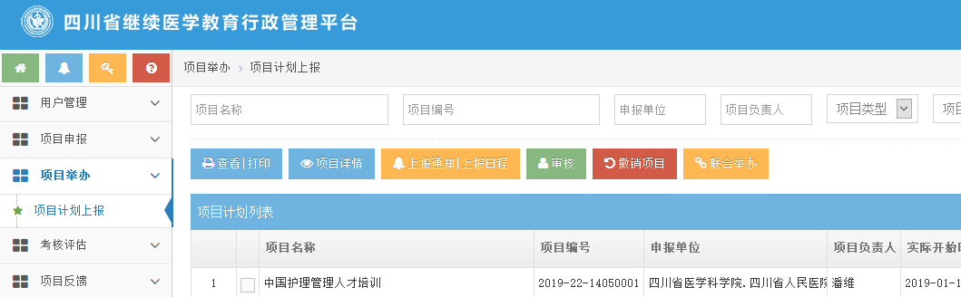
3.需医院财务收费的项目——填写收费申请表（一站式？）；无需医院财务收费的项目——在备案表中说明（将费用开支具体情况填写在备案表“其他需说明事项一栏中”）
备注：举办备案表、收费申请表、平台网址及账号请在“医院官网-教育培训栏目-下载中心-继教”中下载；国家级和省级项目举办时均应在省继教平台内上报通知和日程
二、等待审核
1.卫计委审核上报的通知及日程——约2-3天
2.审核不通过应按要求修改后再次审核
三、审核通过，举办刷卡
1.提前2天到教培部借刷卡机并安装软件
2.会议举办期间刷学员身份证考勤——报到和撤离各刷一次
特别注意：未按要求刷卡的学员不能获得学分，包括刷卡时间不合格，同时在两个项目刷卡等情况，请特别提醒学员。
四、举办结束
培训结束后流程请参考“填报执行情况流程-国省级”

